Филиал Муниципального автономного общеобразовательного учреждения
«Прииртышская средняя общеобразовательная школа»
- «Полуяновская средняя общеобразовательная школа»

Тема: «Формирование жизненного опыта ученика через проектно-исследовательскую деятельность»

Автор: учитель биологии, химии, географии
Лазарева Эльвира Алиаскаровна

Д. Полуянова, 2020 год
Содержание

Аннотация…………………………………………………………………… 1

ВВЕДЕНИЕ…………………………………………………………………. 1

ОСНОВНАЯ ЧАСТЬ……………………………………………………...... 2

ЗАКЛЮЧЕНИЕ……………………………………………………………… 3

Список используемой литературы…………………………………………. 3

Приложения………………………………………………………………….. 4

Аннотация.
Исследовательская работа по теме: «Формирование жизненного опыта ученика через проектно-исследовательскую деятельность» - это изложение опыта работы, основанного на противоречии позиции ученика и учителя.
Позиция учителя: ориентация на формирование предметных компетенций у учеников.
Позиция ученика: формирование жизненных компетенций.

Говоря о компетенциях, следует сослаться на Федеральный государственный образовательный стандарт, который ориентирован на деятельностный подход, на «формирование ключевых компетенций, готовности учащихся использовать усвоенные знания, умения и способы деятельности в реальной жизни». Приоритет обучения – не освоение учениками знаний, умений и навыков, а умение учиться самостоятельно, добывать знания и уметь их перерабатывать, отбирать нужное, прочно их запоминать, связывать с другими.

Знания, не рожденные опытом, бесплодны и полны ошибок.
Леонардо да Винчи
Введение.
Цель: Обогащение жизненного опыта обучающихся через применение проектно-исследовательской технологии.
Задачи: Поэтому одной из задач является формирование у детей, жизненного опыта, в котором их взаимодействие со средой проявляется в знаниях, умениях, а также привычных формах поведения.
Система формирования жизненного опыта в ходе реализации учебно-воспитательного процесса выстраивается от изначально имеющегося опыта детей по той или иной теме, с переходом к приобретению новых знаний, через активную творческую, изобретательскую, исследовательскую деятельность, на выходе ожидается выпускник – личность с сформированными ключевыми компетенциями, готовая применить полученные знания в жизни.
1
Основная часть.
Содержание работы ориентировано на формирование жизненного опыта ученика. Источником опыта послужил вопрос ученика: «Зачем нам это нужно?», «Это пригодится нам в жизни?». Вопрос стал толчком для переосмысления профессиональных ориентиров, переоценки ценностей.
Следует отметить, что сельские дети имеют тесную связь с землей, традициями, культурой, они достаточно активны и готовы заниматься собственным развитием, если для этого будут созданы условия, одно из которых – связь с реальной практикой.
Реализация программы осуществляется поэтапно: от мотивации обучающихся через применение таких приемов, как загадка, тайна, проблемный вопрос, создание соревновательной ситуации и самое главное - это опора на имеющийся жизненный опыт школьников. Далее осуществляется исследование, через организацию работы групп, сформированных по интересам, по результатам исследования проводится обмен мнениями, обмен полученной информацией, оформляется конечный продукт, проводится рефлексия, оценивается вклад каждого ученика в работе группы.
Как учитель-практик, считаю наиболее эффективным приемом для достижения результата, возможность интеграции урочной, внеурочной деятельности и дополнительного образования (остановиться на конкретных примерах).
Формы организации проектно-исследовательской деятельности на уроке: решение изобретательских задач, проблемно-поисковых вопросов, проведение экспресс исследования, лабораторной работы, создание мини-проектов, а так же трансформация учебного пространства, интеграция предметов. Виды внеурочной деятельности: познавательные квесты, конференции, выставки, экскурсии, подготовка театрализованных представлений на экологические темы на школьной сцене, лабораторные исследования, участие в социально значимых проектах (акциях, флешмобах), участие в летних каникулярных сменах.
Так в июле 2019 года силами компании «Сибур» и отдела образования Тобольского муниципального района была организована работа летней смены одаренных школьников «Менделеев PRO». Где на протяжении 10 дней мы с

2
ребятами из разных школ района занимались исследованием фауны окрестностей села Верхние Аремзяны, где и проходили сборы. А именно изучали суточную активность комаров на разных биотопах. Приложение 1.
Некоторые темы проектных и исследовательских работ моих детей. Приложение 2.
Заключение.
Применение проектно-исследовательского метода в учебно-воспитательном процессе – «обучение в деятельности, сотрудничестве, поиске, исследовании» как ни какая другая, на мой взгляд позволяет детям приспособиться к жизни в обществе, получить практические жизненно важные навыки. Это такие навыки, как умение выдвигать цели, моделировать свою деятельность и добиваться результата, при этом приобретать новые знания и учиться применять их для решения различных задач, позволяет детям примерить на себя различные социальные роли.
В результате применения проектно-исследовательской технологии в учебно-воспитательном процессе у детей формируются личностные и познавательные универсальные учебные действия. Обучающиеся имеют высокую качественную успеваемость по предметам, являются призерами олимпиад, занимают призовые места на научно-практических конференциях. Таким образом, проектно-исследовательская деятельность имеет большие возможности для развития творческой, активной, самостоятельной личности. Приложение 3.

Список использованной литературы.
1. Меренкова, О.А. научно-исследовательская работа в школе: в помощь учителю, классному руководителю. Методическое пособие. – М.: УЦ Перспектива, 2011. – 48.
2. Арцев М. Н. Учебно-исследовательская работа учащихся: метод. реком. для педагогов и учащихся // Завуч для администрации школ — 2005. № 6. С. 4–30.
3. Исследовательская деятельность школьников. URL: http://researcher.ru/UTM/
4. Центр развития исследовательской деятельности учащихся. URL: http://www.redu.ru/
3
Приложение 1.
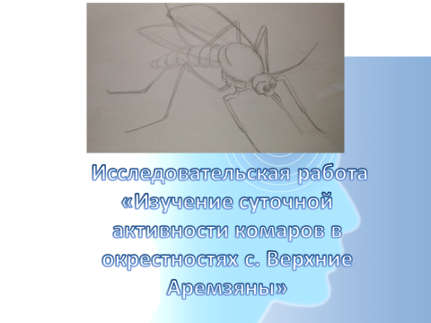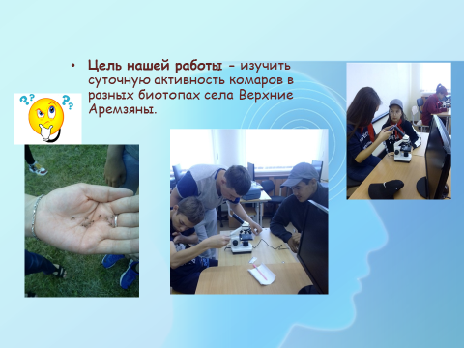
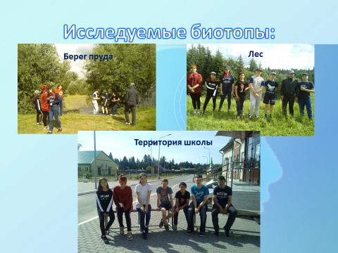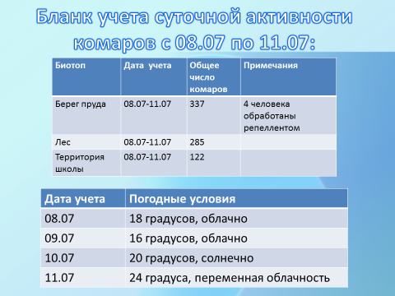
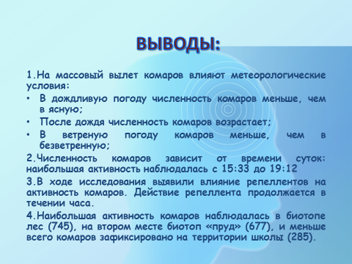

4
Приложение 2.
Некоторые темы проектных и исследовательских работ моих детей.
- «Проблема замусоривания моего села».
- «Изучение эффективности применения ростостимулирующих препаратов на развитие и урожайность томатов».
- «Биоиндикация экологического состояния поверхностных вод реки Иртыш и озера Волковское».
- «Биотестирование снега».
- «Влияние биологических и химических методов борьбы с бабочкой Капустной белянкой на урожай капусты».
- «Изучение влияния ЕП населения Полуяновского сельского поселения на численность обучающихся Полуяновской средней школы».

Приложение 3.
Сформированность личностных и познавательных УУД.
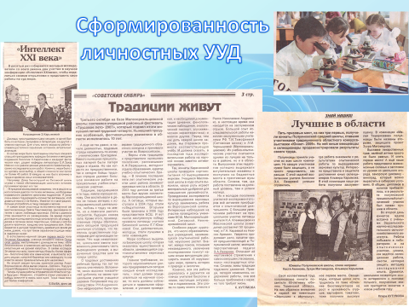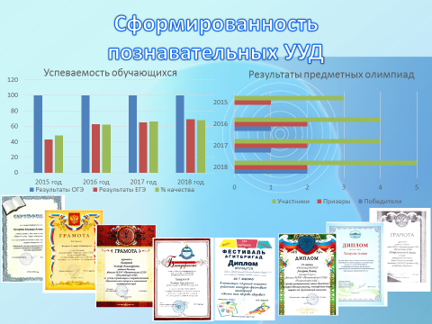

5

